 

**2.4.8 Constat interne d’incident / d’accident**

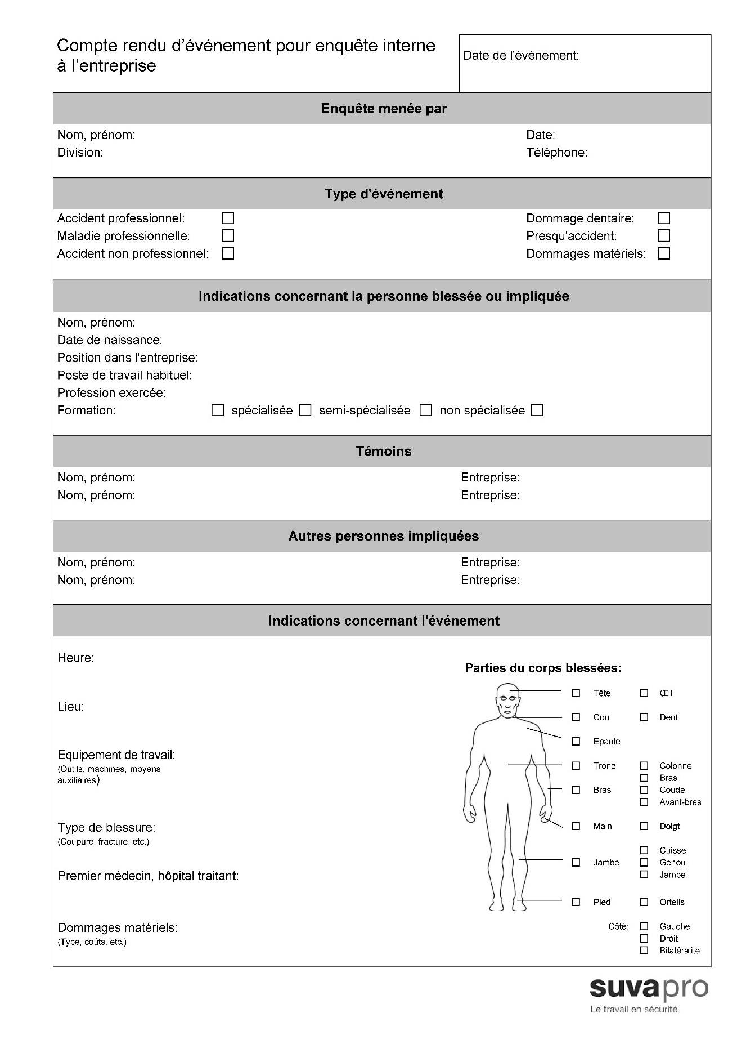

Manuel de la solution de branche ARODEMS page 37 version 01.11.2019